МИНИСТЕРСТВО НАУКИ И ВЫСШЕГО ОБРАЗОВАНИЯ РОССИЙСКОЙ ФЕДЕРАЦИИ
федеральное государственное автономное образовательное учреждение высшего образования
«Самарский национальный исследовательский университет
имени академика С.П. Королева»
(Самарский университет)
Институт _______________________________________
Кафедра ________________________________________
ОТЧЁТ
по лабораторной работе № 0
по дисциплине «Технологии сетевого программирования»
Выбор и описание предметной области.
Проектирование функционала приложения
Проект «ТехОчередь» — распределённая система учёта заявок
технического отдела на подготовку коммерческих предложений
Выполнили студенты группы 6402
Зайцев Виктор
Коршиков Егор

Самара 2026

1 Предметная область и бизнес-цель
Компания продаёт сложное промышленное оборудование под проект. Прежде чем менеджер отправит клиенту коммерческое предложение (КП), технический отдел должен подобрать конфигурацию и рассчитать стоимость, поэтому каждая сделка порождает одну или несколько заявок на подготовку КП. Заявка проходит стадии «Новая» → «В работе» → «Уточнение у клиента» → «КП готово» → «Презентация проведена», на любом этапе возможен «Проигрыш».
Без специализированной системы руководитель технического отдела не видит, в каком порядке разбирать очередь, кто из специалистов перегружен и где зависают готовые КП. Приложение «ТехОчередь» ведёт реестр сделок и заявок, само присваивает заявке приоритет, считает загрузку специалистов, подсказывает исполнителя и уведомляет участников о событиях в реальном времени.
Бизнес-цели и способы их измерения приведены в таблице 1.
Таблица 1 – Бизнес-цели
Бизнес-цель | Метрика | Целевое значение
Сократить срок подготовки КП по приоритетным сделкам | Медиана срока подготовки заявок приоритета 1 | ≤ 5 раб. дн.
Снизить долю просроченных заявок | Доля заявок, чей возраст превышает норматив своего приоритета | ≤ 15 %
Выровнять загрузку специалистов | Максимальный индекс загрузки специалиста | ≤ 140 %
Не терять готовые КП | Доля КП, ожидающих презентации дольше 7 раб. дн. | ≤ 10 %

Приоритет заявки наследуется от сделки: каждая из трёх осей (бюджет, сроки, потребность) оценивается в 0 баллов («нет данных»), 1 («обозначено») или 2 («подтверждено»); сумма 4–6 даёт приоритет 1, 2–3 — приоритет 2, 0–1 — приоритет 3. Загрузка специалиста — сумма весов его активных заявок (вес растёт с приоритетом и возрастом заявки), индекс загрузки — отношение загрузки к норме отдела. Вычисляемые показатели не хранятся в БД, а считаются при чтении, поэтому изменённый руководителем порог сразу применяется ко всем заявкам.

2 Функционал и сценарии использования
В системе три роли. Функции, доступные каждой из них, перечислены в таблице 2.
Таблица 2 – Роли и функции
Роль | Функции
Менеджер | Регистрация и вход; CRUD своих сделок с оценкой осей и готовности ТЗ; создание заявки на КП; перевод заявки в «Презентация проведена» или «Проигрыш»; уведомление о готовности КП
Технический специалист | Просмотр назначенных заявок в порядке приоритета; смена стадии: «В работе», «Уточнение у клиента», «КП готово»; уведомления о назначении и просрочке
Руководитель ТО | Просмотр всех сделок и заявок; назначение исполнителей с подсказкой системы; дашборд отдела (очередь, просрочки, загрузка и индекс загрузки специалистов); справочник категорий оборудования и компетенций; настройка нормативов и порогов

Варианты использования показаны на рисунке 1. Автоматические задачи — ежедневный снимок загрузки и контроль просрочек — выполняет системный актор «Планировщик».
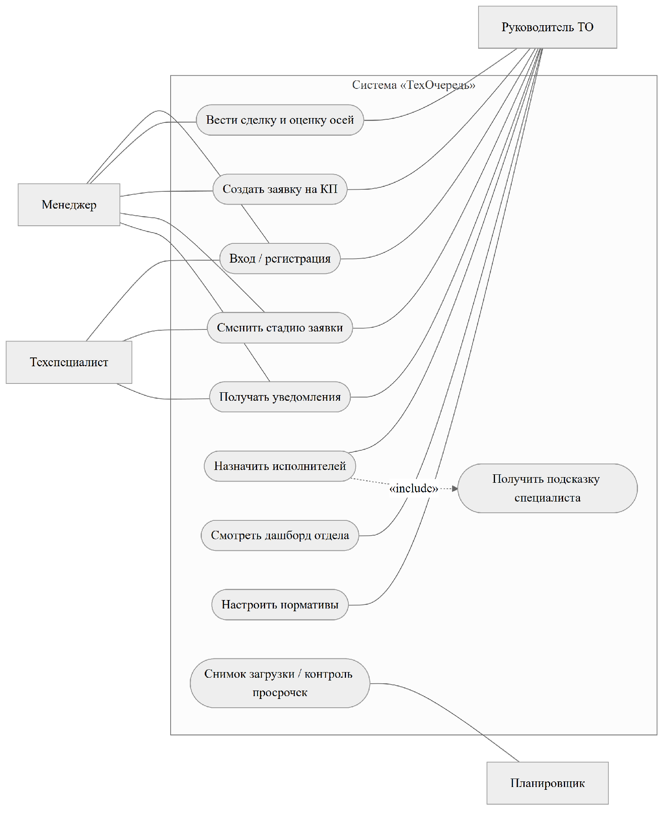
Рисунок 1 – Диаграмма вариантов использования
Сценарии использования основного функционала:
1) Регистрация и вход: пользователь вводит e-mail, ФИО и пароль → система сохраняет хеш пароля (роль по умолчанию — «менеджер», остальные выдаёт руководитель) → при входе пользователь получает JWT-токен и передаёт его в заголовке Authorization всех запросов.
2) Создание заявки: менеджер открывает сделку и заполняет оси бюджета, сроков и потребности → нажимает «Заявка в техотдел», выбирает категорию оборудования и описывает задачу → система создаёт заявку в стадии «Новая», рассчитывает приоритет и уведомляет руководителя. Если приоритет 3 или ТЗ готово меньше чем на 50 %, заявка помечается «вернуть менеджеру».
3) Назначение исполнителя: руководитель открывает новую заявку → система предлагает специалистов с нужной компетенцией, упорядоченных по индексу загрузки → руководитель выбирает основного исполнителя и при необходимости соисполнителей → специалист получает уведомление.
4) Подготовка КП: специалист открывает «Мои заявки», берёт заявку в работу → при нехватке данных переводит её в «Уточнение у клиента» → прикладывает результат и переводит в «КП готово» → менеджер получает уведомление и после встречи с клиентом закрывает заявку.
5) Контроль отдела: руководитель открывает дашборд → видит просроченные заявки, медианные сроки по приоритетам, готовые КП без презентации и индекс загрузки каждого специалиста → при перегрузке переназначает заявку; в «Настройках» меняет нормативы и пороги.

3 Архитектура приложения
Приложение состоит из компонентов, перечисленных в таблице 3; связи между ними показаны на рисунке 2. Стек технологий совпадает с предложенным в лекционном курсе.
Таблица 3 – Компоненты приложения
Компонент | Назначение | Связи и технологии
Nginx | Единая точка входа, обратный прокси для REST и WebSocket | HTTP, WebSocket
API Service | REST API: аутентификация, CRUD, проверка прав, публикация событий | FastAPI, Pydantic, SQLAlchemy, JWT; вызывает Load Service по gRPC, публикует события в RabbitMQ
Load Service | Расчёты: приоритет, нормативы просрочки, индекс загрузки, подбор специалиста | gRPC, Protocol Buffers; читает БД
RabbitMQ | Брокер событий: создание, назначение, смена стадии, просрочка заявки | AMQP, JSON
Notification Service | Подписка на события и доставка уведомлений клиентам | RabbitMQ → WebSocket
Scheduler | Ежедневный снимок загрузки, ежечасный контроль просрочек | gRPC, AMQP
PostgreSQL | Хранилище данных | SQL

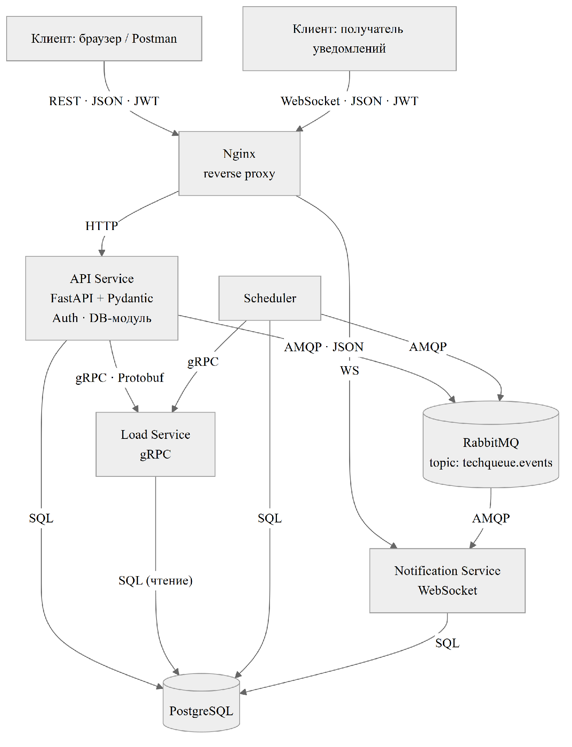
Рисунок 2 – Диаграмма компонентов
Обоснование выбора технологий:
– gRPC — расчёты вынесены в отдельный сервис с узким контрактом, который вызывают два клиента (API и планировщик); строгий .proto-контракт исключает расхождение формул между ними, а Protobuf компактнее JSON на крупном ответе дашборда;
– RabbitMQ — назначение заявки не ждёт доставки уведомления, а при недоступности сервиса уведомлений событие сохраняется в очереди;
– WebSocket — опрос сервера раз в 15–30 секунд почти всегда возвращает «ничего не изменилось», а WebSocket доставляет только реальные события;
– JWT — токен проверяется локально и в API, и в Notification Service без общего хранилища сессий;
– PostgreSQL — ссылочная целостность, частичные уникальные индексы, тип JSONB для настроек и уведомлений.

4 Схема базы данных
Логическая схема основных сущностей приведена на рисунке 3. В ней две связи «многие-ко-многим»: заявка ↔ специалист (request_assignees — основной исполнитель и соисполнители) и специалист ↔ категория оборудования (specialist_categories — компетенции, на которых строится подбор исполнителя).
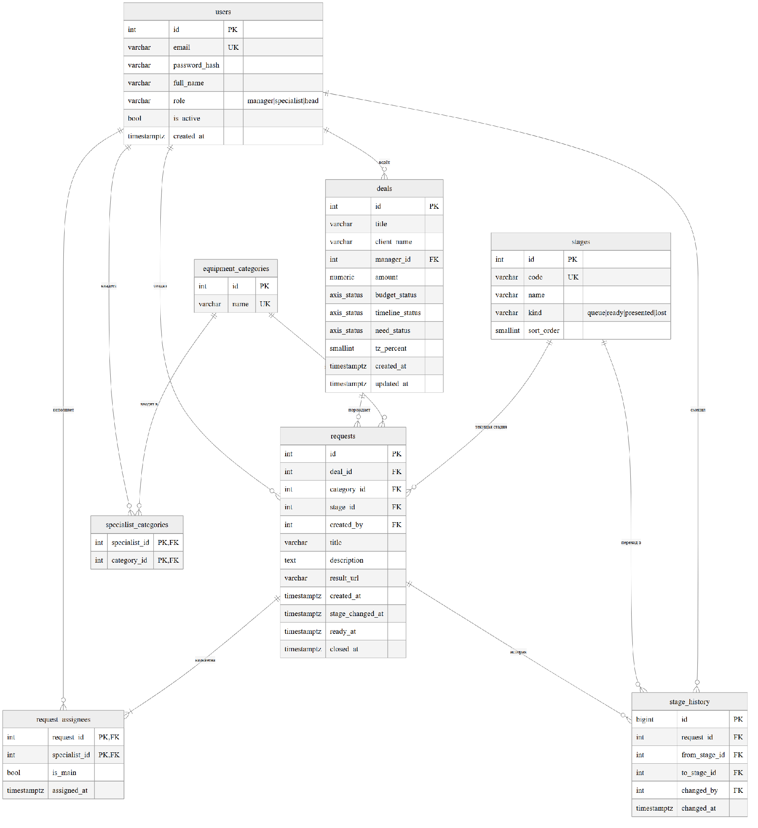
Рисунок 3 – Логическая схема базы данных (основные сущности)
Физическая схема для PostgreSQL 16 описана в таблице 4. Кроме основных, в ней есть три служебные таблицы, связанные только с пользователем: снимки загрузки, уведомления и настройки.
Таблица 4 – Физическая схема базы данных
Таблица | Ключевые поля и ограничения
users | id SERIAL PK; email UNIQUE; password_hash; role CHECK IN (manager, specialist, head)
deals | id PK; manager_id FK → users; budget/timeline/need_status ENUM axis_status; tz_percent CHECK 0…100; amount CHECK ≥ 0
stages | id PK; code UNIQUE; kind CHECK IN (queue, ready, presented, lost)
requests | id PK; deal_id FK ON DELETE CASCADE; category_id, stage_id, created_by FK; stage_changed_at, ready_at, closed_at TIMESTAMPTZ
equipment_categories | id PK; name UNIQUE
request_assignees (M:N) | PK (request_id, specialist_id); is_main; частичный UNIQUE (request_id) WHERE is_main — ровно один основной исполнитель
specialist_categories (M:N) | PK (specialist_id, category_id), оба FK ON DELETE CASCADE
stage_history | id BIGSERIAL PK; request_id, from_stage_id, to_stage_id, changed_by FK; индекс (request_id, changed_at)
load_snapshots | PK (snapshot_date, specialist_id); load NUMERIC; active_requests
notifications | id BIGSERIAL PK; user_id FK; event_type; payload JSONB; read_at
settings | key VARCHAR PK; value JSONB; updated_by FK

Схема удовлетворяет формальным требованиям: данные читаются, создаются и редактируются через CRUD сделок, заявок, назначений и настроек; ролей три; сущностей больше трёх; связей «многие-ко-многим» две.

